**Арутюнян Ольга Викторовна**

**МБОУ Чалтырская СОШ №1**

**Учитель физики**

**ТЕМА. Урок - повторение "Изменение агрегатных состояний вещества"**

**ТИП УРОКА:** урок - повторение.

**ЦЕЛЬ УРОКА:** усвоение школьниками знаний в их системе, направленной на достижении ими результатов:

1. **Предметных:**

- Понимание и способность объяснять такие физические явления как: процессы испарения и конденсации; плавления и кристаллизации вещества, охлаждение жидкости при испарении, изменение внутренней энергии тела в результате теплопередачи или работы внешних сил

- Сформировать навыки расчёта количества теплоты при изменении  
агрегатного состояния вещества; сформировать навыки расчетов для нахождения неизвестной величины в соответствии с условиями поставленной задачи

**- Умения использовать полученные знания при чтении графиков**

**- Формировать умения описывать тепловые явления физическими величинами;** графиками, формулами

**2. Метапредметных:**

* в познавательной деятельности

- **использовать модели и графики для решения задач;**

* в информационно-коммуникативной деятельности

**- формирование умений воспринимать, перерабатывать и предъявлять информацию в символической, в словесной, образной формах;**

**- умение вступать в диалог**

**- отражать результаты своей деятельности (в устной и письменной формах).**

* **в** рефлексивной деятельности

- организовать контроль и взаимоконтроль изученного;

развивать умения анализировать, сравнивать, делать выводы.

**3. Личностных:**

**- формировать познавательный интерес,** интеллектуальных и творческих способностей

- формировать самостоятельность в приобретении навыков практической деятельности, применяя полученные знания по теме

**-** формирование ценностных отношений друг к другу, к учителю, к авторам открытий и изобретений, к результатам обучения.

**ЗАДАЧИ УРОКА**

1. **Образовательная задача**:

- Закрепить полученные знания по теме Изменение агрегатных состояний вещества, закрепить применение полученных теоретических знаний при решении задач

- Продолжить формирование умений строить определение понятий, умений чтения графиков

**3. Развивающая задача:**

-Продолжить развитие речи, мышления, развивать умения строить планы решения задач

-Развитие познавательного интереса к предмету;

- Развитие чувства взаимопонимания и взаимопомощи в процессе совместного решения задач.

1. **Воспитательная задача:**

-воспитывать ответственное отношение к учению

- воспитывать уважительное отношение в коллективе, бережное отношение к школьному имуществу, любовь к природе и Родине

**ОБОРУДОВАНИЕ К УРОКУ:** ПК, Интерактивная доска Smart Board, презентация с графиками, сборник задач Лукашик

**ПЛАН УРОКА**

|  |  |  |  |
| --- | --- | --- | --- |
| **№** | **Этап урока** | **Приемы и методы** | **Время,мин** |
| **1** | **Орг. момент** | **словесные** | **3** |
| **2** | **Подводящий к теме диалог** | **Словесные, наглядные** | **5** |
| **3** | **Физический диктант** | **Метод письменного самоконтроля** | **5** |
| **4** | **Фронтальные качественные задачи** | **поисковые** | **10** |
| **5** | **Микропаузы при утомлении глаз** | **Здоровье сберегающие технологии** | **3** |
| **6** | **Графические задачи** | **Частично-поисковые** | **12** |
| **7** | **Рефлексия** | **Эмоционально-нравственный** | **2** |
| **8** | **Итог, д/з**  №1065, № 1068 (Сборник задач Лукашик) | **поисковые** | **5** |

**ХОД УРОКА**

|  |  |  |  |
| --- | --- | --- | --- |
| № этапа | Деятельность учителя | Деятельность ученика | Универсальные учебные действия |
| 1. **Орг.момент** | Создание положительного эмоционального настроя учащихся | Приветствие учителя, Подготовка рабочих мест | **Личностные:** мотивировать свои действия; готовность к восприятию; проявлять внимательность; желание больше узнать;  **Результат сотрудничества:** создание благоприятной обстановки |
| **2** . **Подводящий к теме диалог** | Учитель применяет мотивирующий прием «От пройденного материала, подводящий к теме диалог» | Отвечают на вопросы и заполняют пустые клетки кроссворда. Называют тему урока | **Регулятивные:** целеполагание;  **Коммуникативные:** умения слушать и вступать в диалог;  **Познавательные:** универсальные логические действия; воспроизводство по памяти информации, необходимой для заполнения пустых клеток кроссворда    **Результат сотрудничества:** создание целей и задач урока; запись в тетрадях темы урока. |
| **3.Физический диктант** | Проводит физический диктант | Оперативно в тетрадях отвечают на вопросы | **Познавательные:** воспроизведение по памяти формул, связанных с переходом из одного агрегатного состояния в другое;  **Результат сотрудничества:** проверка своих знаний; систематизация знаний |
| **4. Фронтальные качественные задачи** | Предлагает фронтальные качественные задачи | Находят и объясняют решения, поставленных качественных задач(работают в парах) | **Личностные:** применять правила делового сотрудничества, проявлять доверие к собеседнику.  **Регулятивные:** планировать решение учебной задачи;  **Коммуникативные:** интегрироваться в группу; участвовать в коллективном обсуждении проблем; составлять план работы, выбирать главное, формулировать цепочку рассуждений; составляют небольшие монологические высказывания;  **Познавательные**: воспроизводство по памяти информации , необходимой для решения данной задачи; составляют план действий в группах, распределяют обязанности; устанавливают причинно-следственные связи;  **Результат сотрудничества:** систематизация знаний; |
| **5. Микропаузы** | Предлагает и показывает упражнения для глаз | Повторяют за учителем | **Личностные:** проявляют понимание необходимости заботе о своем здоровье. |
| **6. Графические задачи** | Предлагает графические задачи | Читают графики | **Познавательные:** применяют теоретические знания при чтении графиков перехода из одного агрегатного состояния в другое  **Личностные:** проявлять терпение, доброжелательность к собеседнику; сравнивать различные точки зрения;  **Результат сотрудничества:** получают примеры практического использования данной темы, умения работать с графиками на компьютере; |
| **7. Рефлексия** | Предлагает оценить урок и свою деятельность, | показывают свое настроение*(на карточках, выданных каждому ученику)* | **Личностные: о**ценивать собственную деятельность, свои достижения.  **Результат сотрудничества:** самоанализ урока; |
| **8. итог,д\з** | Предлагает д/з | уточняют | **Познавательны**е: подготовка к контрольной работе |

**Ход урока (этапы)**

1. **Орг .момент**

Эпиграфом к нашему уроку послужит высказывание знаменитого Альберта Энштейна: «Радость видеть и понимать есть величайший дар природы».

Содержание этапа: взаимное приветствие учителя и учащихся, выявление отсутствующих, проверка подготовленности учащихся к уроку, организация внимания.

**2. Подводящий к теме урока диалог (Заполнение кроссворда).**

Чтобы узнать тему сегодняшнего урока, давайте заполним кроссворд. У вас на столах есть вопросы к кроссворду. Ответьте, пожалуйста на них, и заполните пустующие клетки кроссворда.

**Кроссворд «Тепловые явления»**

|  |  |  |  |  |  |  |  |  |  |
| --- | --- | --- | --- | --- | --- | --- | --- | --- | --- |
|  |  |  |  |  |  |  |  |  | **9** |
|  |  |  | **4** | **5** |  |  | **7** |  | и |
|  | **2** |  | к | э | **6** |  | к |  | с |
| **1** | с |  | о | н | в | **С** | и | **8** | п |
| п | н | **3** | н | е | о | **О** | п | Д | а |
| л | е | к | д | р | д | **С** | е | ж | р |
| **А** | **Г** | **Р** | **Е** | **Г** | **А** | **Т** | **Н** | **О** | **Е** |
| в |  | и | н | и |  | **О** | и | у | н |
| л |  | с | с | я |  | **Я** | е | л | и |
| е |  | т | а |  |  | **Н** |  | ь | е |
| н |  | а | ц |  |  | **И** |  |  |  |
| и |  | л | и |  |  | **Е** |  |  |  |
| е |  | л | я |  |  |  |  |  |  |
|  |  | и |  |  |  |  |  |  |  |
|  |  | з |  |  |  |  |  |  |  |
|  |  | а |  |  |  |  |  |  |  |
|  |  | ц |  |  |  |  |  |  |  |
|  |  | и |  |  |  |  |  |  |  |
|  |  | я |  |  |  |  |  |  |  |

1. Переход вещества из твёрдого состояния в жидкое.
2. Вода в кристаллическом состоянии.
3. Переход вещества из жидкого состояния в твёрдое.
4. Переход вещества из газообразного в жидкое состояние.

5 .Физическая величина, измеряемая в Джоулях.

6. Вещество, наиболее часто встречающееся в трех агрегатных состояниях.

7. Процесс, сопровождаемый быстрым образованием пузырьков пара, прорывающихся через поверхность жидкости.

8. Единица измерения количества теплоты.

9. Парообразование, происходящее с поверхности жидкости

Откройте тетради и запишите сегодняшнее число и тему урока.

Сегодня на уроке нам предстоит вспомнить и закрепить понятия, связанные с изменением агрегатных состояний вещества. Повторить формулы для расчета количества теплоты при нагревании, охлаждении, плавлении, кристаллизации, парообразовании, конденсации. Знания, которые вы получили при изучении темы, будем применять при решении задач, работе с графиками, при объяснении физических процессов.

**3. Физический диктант**

1. По какой формуле вычисляется общее количество теплоты, выделенное при сгорании топлива.

2. По какой формуле вычисляется количество теплоты, необходимое для плавления кристаллического тела, взятого при его температуре плавления (н.а.д).

3. По какой формуле вычисляется количество теплоты, необходимого для превращения в пар жидкости любой массы, взятой при температуре кипения

4. По какой формуле вычисляется количество теплоты, необходимого для нагревания тела

5. По какой формуле определяют КПД теплового двигателя

**4. Фронтальные качественные задачи.**

(ученики в парах обсуждают решения, поставленных задач)

1. В каких агрегатных состояниях может находится одно и тоже вещество (Ответ: твердом, жидком и газообразном)
2. Отличаются ли друг от друга молекулы льда, воды, пара? (Нет. Молекулы одного и того же вещества, находящегося в трех различных агрегатных состояниях не отличаются друг от друга)
3. Почему на севере для измерения  низких температур используется не ртутный термометр, а спиртовой?(Потому, что температура плавления ртути = - 39 °С, а температура плавления спирта = -114 °С, а на севере температура может опуститься ниже - 39°С)
4. Почему лёд не сразу начинает таять, если его внести с мороза в натопленную комнату? (Ответ: потому, что лед должен нагреться до его температуры плавления, а его температура плавления = 0 °С)
5. Чем определяются агрегатные состояния вещества (Расположением и характером движения и взаимодействия молекул)
6. Как изменяется внутренняя энергия тела при переходе вещества из твердого состояния в жидкое, а затем в газообразное? (Увеличивается)
7. Как изменяется внутренняя энергия тела при переходе вещества из газообразного состояния в жидкое, а затем в твердое (Уменьшается)
8. Можно ли в алюминиевой посуде расплавить цинк. Чтобы ответить на этот вопрос, какой параметр мы должны знать? (Должны знать температуры плавления алюминия и цинка. В учебнике на стр.39 §13 Температура плавления алюминия = 660 °С, цинка = 420 °С. Да можно)
9. Будет ли плавится свинец, если его бросить в расплавленное олово? (температура плавления свинца = 327°С, олова = 232 °С. Нет)
10. Возможно ли   такое явление: физическое тело передает некоторое количество теплоты окружающей среде, но при этом не охлаждается?(вспоминаем график плавления и кристаллизации воды. При кристаллизации температура постоянна)
11. Изменяется ли общая кинетическая энергия молекул тела, когда во время его плавления подводить к нему некоторое количество теплоты

(не изменяется, так как во время плавления температура вещества остается постоянной, а температура это мера средней кин. энергии)

1. Изменяется ли в этом случае внутренняя энергия тела(Да, возрастает при сообщении ему теплоты за счет увеличения суммарной потенциальной энергии его молекул)
2. На что расходуется энергия топлива во время процесса плавления (на разрушение кристалла)
3. Ускорится ли таяние льда в теплой комнате, если накрыть его шубой (нет, шуба не греет, она обладает плохой теплопроводностью, замедлит приток тепла ко льду и его таяние)

Откройте учебник на стр.45 §15. Посмотрите в таблице 4 удельная теплота плавления некоторых веществ

1. Что означает, что λ льда = 3,4 $∙{10}^{5}\frac{Дж}{кг}$ (Это означает, что для превращения куска льда массой 1 кг, взятого при температуре плавления 0°С в воду такой же температуры требуется затратить 3,4 $∙{10}^{5} Дж энергии$)
2. Что означает, что λ железа = 2,7 $∙{10}^{5}\frac{Дж}{кг}$ (Это означает, что для плавления железа массой 1 кг, взятого при температуре плавления железа 1539°С требуется затратить 2,7 $∙{10}^{5} Дж энергии$)
3. Тающий лед принесли в помещение, температура которого 0 С. Будет ли в этом помещении продолжать таять лед(Нет, так как не будет теплопередачи)
4. В ведре с водой плавают куски льда. Общая температура воды и льда 0С. Будет ли лед таять или вода замерзать? От чего это зависит (если температура окружающего воздуха будет больше 0С, то лед будет таять, иначе наоборот)
5. Что происходит с внутренней энергией испаряющейся жидкости (Уменьшается)
6. Что происходит с температурой испаряющейся жидкости, если нет притока энергии к жидкости извне (Уменьшается)
7. Почему температура воды в открытом стакане всегда бывает немного ниже температуры воздуха в комнате?(потому, что с поверхности воды испаряются молекулы, обладающие самой большой кинетической энергией; внутренняя энергия воды в стакане уменьшается, следовательно понижается и температура)
8. Что такое температура? ( физическая характеристика состояния вещества, определяемая средней кинетической энергией хаотичного движения частиц вещества).
9. В один стакан налили эфир при t = 20°C, в другой - воду при той же температуре. В стаканы опустили термометры. Какой из них будет показывать более низкую температуру (более низкую температуру покажет термометр, опущенный в эфир. Так как у эфира интенсивность испарения больше, это связано с более слабыми межмолекулярными силами, чем у воды)

**5. Здоровье сберегающие технологии**

1. Крепко зажмурить глаза на 3-5 секунд, а затем открыть их на такое же время. Повторять 5 раз.
2. Быстро моргать в течение 5 секунд. Открыть глаза, отдыхать 5 секунд. Повторять 3 раза.

Глазки видят всё вокруг,   
Обведу я ими круг.  
Глазком видеть всё дано-  
Где окно, а где кино.  
Обведу я ими круг,  
Погляжу на мир вокруг.

1. Вытянуть правую руку вперед. Следить глазами, не поворачивая головы, за медленными движениями указательного пальца вытянутой руки влево и вправо, вверх и вниз. Повторить 5 раз.
2. В среднем темпе проделать 5 круговых движения глазами в правую сторону, столько же в левую сторону. Расслабив глазные мышцы, посмотреть вдаль на счет 1-5. Повторить 1-2 раза.

**6. Графические задачи.**

А теперь проверим как вы умеете «читать» графики, соответствующие различным состояниям вещества.

*Задание*: Изучите график и ответьте на вопросы:   
а) С каким веществом происходят преобразования?   
б) Какому процессу соответствует каждый участок графика?  
в) Вычислите изменение внутренней энергии вещества.

**№1**

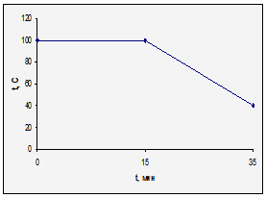  
(конденсация и охлаждение воды)

**№2**

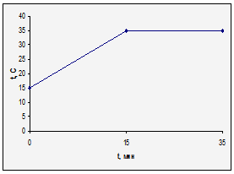  
(нагревание и кипение эфира)

**№3**

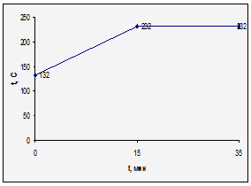  
(нагревание и плавление олова)

**№ 4**

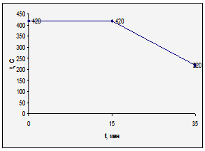  
(отвердевание, охлаждение цинка)

**№ 5**

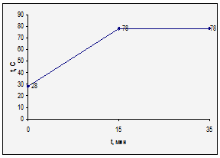  
(нагревание и кипение спирта)

**№ 6**

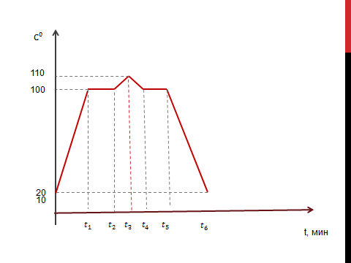

График 6 (описание).

0- $t_{1 }$ Вода нагревается от 20 до 100 градусов на участке

$t_{1}-t_{2}$ парообразование

$t_{2}-t_{3}$ нагревается пар от 100 до 110 градусов

$t_{3}-t_{4}$ остывает пар от 110 до 100 градусов

$t_{4}-t_{5}$ конденсация пара

$t_{5}-t_{6}$ остывание воды от 100 до 20 градусов

**№ 7**

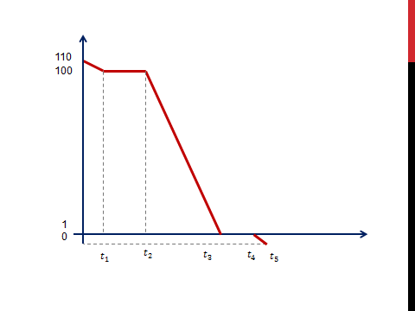

График 7.

0- $t_{1 }$ пар остывает от 110 до 100 градусов

$t_{1}-t_{2}$ конденсация пара

$t_{2}-t_{3}$ остывание воды от 100 до 0 градусов

$t_{3}-t_{4}$ кристаллизация воды

$t_{4}-t_{5}$ остывание льда от 0 до – 10 градусов

 А теперь самостоятельно заполните таблицу.

|  |  |  |  |
| --- | --- | --- | --- |
| Процесс | Какие  превращения | Что не  изменяется | Как вычислить Q |
| Плавление |  |  |  |
| Парообразование |  |  |  |
| Конденсация |  |  |  |
| Кристаллизация |  |  |  |
| Нагревание |  |  |  |
| Охлаждение |  |  |  |

**7. Рефлексия.**

Учитель предлагает оценить урок и свою деятельность



8. Постановка домашнего задания, итог урока

№1065, № 1068 (Сборник задач Лукашик)